COMMISSIONE GIUDICANTE NAZIONALE

COMUNICATO N. 24

Riunione del 8 febbraio 2012

22.11.12 PROCEDIMENTO DISCIPLINARE NEI CONFRONTI DI: MASSIMO CAVALIERI, nella qualità di Presidente della R.E. Volley - R.E. VOLLEY, in persona del Presidente pro tempore sig. Massimo Cavalieri

Sono presenti:
- Avv. Thomas Martone - Presidente f.f.
- Avv. Antonio Amato - Componente-Relatore
- Avv. Claudio Zander - Componente

Con relazione ex art. 72 R.G. la Procura Federale richiedeva a questa Commissione Giudicante Nazionale di procedere all’instaurazione del giudizio, ai sensi dell’art. 73 II comma R.G. in relazione ai seguenti capi di incolpazione regolarmente contestati:
- CAVALIERI Massimo: “nella qualità di Presidente del sodalizio R.E. Volley, per avere in data 22 settembre 2011 effettuato il tesseramento on line in prestito dell’atleta Andrea Letizia Pedrini, senza che dall’atleta fosse mai stato sottoscritto un modulo di tesseramento in prestito alla R.E. Volley, con violazione dell’art. 17 Statuto Fipav e 19 RAT, nonché della disposizione contenuta nelle Norme di Affiliazione e Tesseramento FIPAV in virtù della quale “il Presidente della società che esegue on line il prestito ha l’obbligo di garantire la completezza e l’autenticità della firma dell’atleta”.
- Società R.E. Volley: “in persona del Presidente pro tempore, per avere in data 22 settembre 2011 effettuato il tesseramento on line in prestito dell’atleta Andrea Letizia Pedrini, senza che dall’atleta fosse mai stato sottoscritto un modulo di tesseramento in prestito alla R.E. Volley, con violazione dell’art. 17 Statuto Fipav e 19 RAT, nonché della disposizione contenuta nelle Norme di Affiliazione e Tesseramento FIPAV in virtù della quale “il Presidente della società che esegue on line il prestito ha l’obbligo di garantire la completezza e l’autenticità della firma dell’atleta” ed in virtù di quanto disposto dall’art. 55, n. 3, Reg. Giur. Fipav;

La CGN deliberava di procedere all’instaurazione del procedimento disciplinare e disponeva la convocazione degli incolpati per il 08 Febbraio 2012, dove alla presenza del rappresentante della Procura, nessuno era presente per gli incolpati.

La Commissione Giudicante Nazionale

- Letti gli atti ed esaminati i documenti;
- Udita la relazione della Procura Federale che insiste nelle richieste formulate nella relazione ex art. 72 lett. c) R.G.;
- Preso atto della memoria difensiva degli incolpati;

OSSERVA

La fattispecie all’esame trae origine dalla comunicazione del 03/11/2011 inviata alla Procura Federale dall’Ufficio Tesseramento FIPAV, nella quale veniva rilevato che le società Reggiana Pall. Femminile e R.E. Volley avevano fatto pervenire una richiesta a firma congiunta, in data 10/10/2011, a mezzo della quale richiedevano la revoca del tesseramento e l’annullamento del prestito relativo all’atleta Pedrini Andrea Letizia, già effettuato dalla società Reggiana Pall. Femminile alla società R.E. Volley e dove si affermava che la suddetta atleta, non aveva mai sottoscritto un modulo di prestito dalla società di appartenenza alla Società R.E. Volley.
L’Ufficio Tesseramento, rilevato che agli atti risultava comunque effettuato, in data 22/09/2011, il prestito on line delle suddetta atlete, revocava l’omologa del prestito dell’atleta Pedrini Andrea Letizia dalla società Reggiana Pall. Femminile alla società R.E. Volley perché effettuato in aperta violazione delle norme vigenti, trasmettendo gli atti alla Procura Federale per quanto di competenza.
Ritenuto che le suddette circostanze sono documentalmente provate ed ammesse dagli incolpati nella nota difensiva inviata.
Considerato che gli addebiti mossi nei confronti degli incolpati trovano fondamento nelle norme di affiliazione e tesseramento FIPAV che prevedono in capo ai Presidenti dei sodalizi che ricevono il nulla osta al prestito dalla società di appartenenza l’obbligo di verificare la completezza e l’autenticità delle sottoscrizioni degli atleti sui relativi moduli, ovvero di chi ne esercita la potestà genitoriale in caso di minori, prima dell’inoltro in via telematica.
Considerato, inoltre, che le motivazioni addotte dagli incolpati a loro giustificazione, pur avendo chiarito la dinamica dell’errore, non possono trovare accoglimento, atteso che la negligente condotta posta in essere dagli stessi è stata assunta, in ogni caso, in violazione delle suddette norme.

Questa Commissione, pertanto, pur condividendo in pieno le argomentazioni sviluppate dalla Procura Federale relativamente alle violazioni poste in essere dagli incolpati, ritiene opportuno adeguare l’entità della sanzione come in dispositivo, considerato, tuttavia, che la negligente condotta posta in essere appare assolutamente priva di dolo, in ragione della tempestività della richiesta di annullamento inoltrata congiuntamente da entrambi i sodalizi e del comportamento collaborativo tenuto dagli incolpati che giustificano, per costante orientamento di questa Commissione, l’irrogazione di una sanzione meno afflittiva rispetto alle richieste effettuate dalla Procura Federale.

P.Q.M.

La Commissione Giudicante Nazionale delibera di infliggere a carico del tesserato CAVALIERI Massimo la sanzione dell’ammonizione ed a carico del sodalizio R.E. Volley, in persona del suo Presidente p.t., la sanzione della multa di €. 100,00.

ILPRESIDENTE f.f.
Avv.Thomas Martone 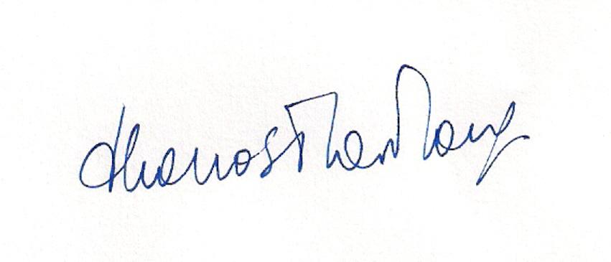

Roma, 28 febbraio 2012

